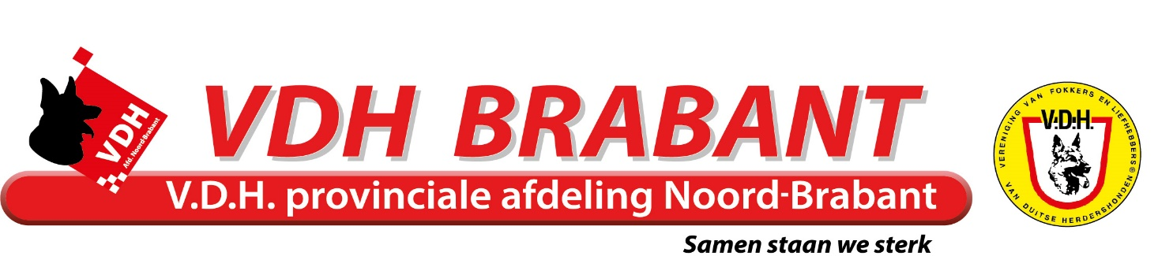

**Jaarverslag Agility 2022 voor Provinciaal Bestuur Noord Brabant**

De Provincie Noord Brabant is altijd uitstekend vertegenwoordigt bij alle agility evenementen binnen de VDH. Kringgroep de Ypelaar en Kringgroep Eindhoven zijn 2 kringgroepen die een flink aantal wedstrijdlopers hebben. Ook in 2022 was dit het geval en was vaak minimaal een derde van de deelnemers afkomstig uit Brabant.

Wat is er zoal gebeurd in 2022 :

**Nieuwe wedstrijdlopers :**

Maurice Vromans met Gitte van de Berkthoeve

**Promoties van de A1 naar de A2:**

Edwin Bronswijk met Kenzo van Djipy’s Haus

**Promoties van de A2 naar de A3:**

Helaas niemand dit jaar

Er zijn ook weer een aantal combinaties uitgevallen om allerlei redenen, altijd droevig en vervelend maar helaas niets aan te doen.

**Resultaten:**

**Hond van het jaar selectie:**

2e Janet van Steenis met Ghodja von Djipy's Haus

3e Janet van Steenis met Fivanka van Adelrik

6e Edwin Bronswijk met Kenzo von Djipy’s Haus

7e Kalinda van Doremalen met Nash von Djipy’s Haus

11eAnnika Jansen met Nox (Bumper) von Djipy’s Haus

**Veteraan van het jaar selectie:**

1e Alex van Egmond met Ayla

4e Cindy de Rooij met Vicky ( Zara) vom Haus Valkenplatz

**WK selectie:**

2e Janet van Steenis met Ghodja von Djipy’s Haus.

3e Janet van Steenis met Fivanka van Adelrik

5e Edwin Bronswijk van Kenzo von Djipy’s Haus

* Janet heeft ervoor gekozen om alleen met Fivanka in het team uit te komen en Ghodja individueel mee te laten doen. Hierdoor kwam er een plaats vrij voor iemand anders in het team.

**Wedstrijden in 2022**

Er zijn in totaal 6 agility wedstrijden geweest in 2022 en op elke wedstrijd waren Brabantse combinaties aanwezig. De uitslagen van deze wedstrijden zijn altijd terug te vinden op de website van de VDH en in beknopte vorm ook in het VDH blad.

Het **Provinciale Agility Kampioenschap** is gehouden op 15/05/22 in Friesland.

Provinciaal kampioenen voor de provincie Noord Brabant zijn geworden:

A1: Janet van Steenis met Fivanka van Adelrik

A3: Janet van Steenis met Ghodja von Djipy’s Haus

Vet: Alex van Egmond met Ayla

Het **NIKA ( Nederlands Individueel Kampioenschap Agility)** werd gehouden op 28/08/22 in Apeldoorn. Hier werd **Janet van Steenis met Ghodja von Djipy’s Haus** Nederlands Kampioen. Een super prestatie met een hond van bijna 10 jaar op dat moment.

**WK Saarburg 18-20/11/22**

2 Brabanders in het landenteam, zoals hierboven aangegeven Janet van Steenis en Edwin Bronswijk.

Helaas niet genoeg punten voor de overwinning voor het landenteam. Op individuele basis heeft Annika Jansen met Bumper ( Nox) von Djipy’s Haus, de finale weten te behalen. Zij liep daar een zeer nette 8e plaats !

**Toekomst:**

We hebben tussen de kringgroepen Eindhoven en Ypelaar een zeer goede samenwerking. Er wordt regelmatig bij elkaar getraind om ervaring op te doen. Het zou mooi zijn als er nog een aantal kringgroepen toegevoegd kunnen worden aan de lijst van kringgroepen die Agility geven. Hiervoor kan altijd contact opgenomen worden met de commissie Agility. Ik maak daar zelf onderdeel van uit en wij staan klaar om kringgroepen te ondersteunen bij het opstarten van Agility. Eerst nog wat vragen? Stel ze via : [agility@vdh.nl](mailto:agility@vdh.nl) of via [comm.agility@vdhbrabant.nl](mailto:comm.agility@vdhbrabant.nl)

Sheila van Nie

Comm. Agility – V.D.H. afd. Noord Brabant.